

**BASES CONCURSO EXPRESIÓN ARTÍSTICA**

**COLEGIO PATRICIO MEKIS**



**Cómo se imaginan el mundo después de la Pandemia.**

**1.- TEMÁTICA DEL CORCURSO.**

Este concurso se enmarca en la importancia de enfrentar como familia una problemática mundial como ha sido esta pandemia producto del Covid-19. Su finalidad es relevar a través de la expresión grafica en todos sus sentidos, como herramienta artística, una participación activa de todas las familias de nuestra comunidad educativa.

**2.- CONVOCATORIA.**

Se convoca a todas y todos nuestros estudiantes de educación Parvularia a octavo año básico y sus familias, para participar en la categoría correspondiente.

**3.- CATEGORÍAS.**

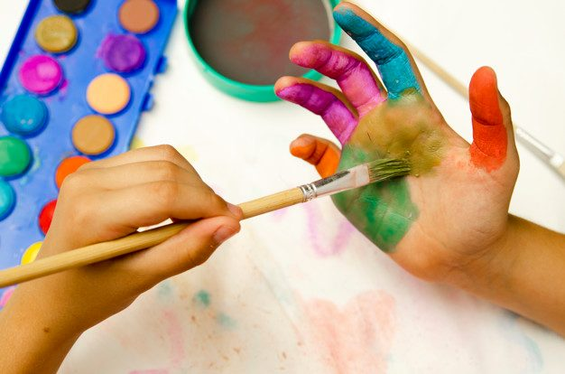

|  |  |
| --- | --- |
| **CATEGORIA** | **PARTICIPANTES** |
| Primera Categoría | Todas Las familias pertenecientes a los niveles de Prekínder, kínder y primero básico |
| Segunda Categoría | Todas las familias pertenecientes a los niveles de segundo a cuarto básico |
| Tercera Categoría | Todas las familias pertenecientes a los niveles de quinto y sexto año |
| Cuarta Categoría | Todas las familias pertenecientes a los niveles de séptimo y octavo año |

**4.- REQUERIMIENTOS.**

Cada familia según categoría, podrán elegir una forma artística, literaria, audiovisual u otra que estimen adecuada y realizaran un trabajo que refleje el como están y como se imaginan el mundo una vez que todo regrese a la normalidad después de la pandemia.

Cada familia participante, deberá enviar a su respectivo profesor o profesora jefe el trabajo realizado, ya sea por fotografía, escaneado, video u otro medio, identificando la categoría, el nombre de él o la estudiante y de quienes participaron en la creación y el curso al que pertenece.

**5.- FECHAS.**

Este concurso se realizará en la semana del 03 al 07 de agosto, teniendo como plazo final de entrega de los trabajos el día viernes 07 de agosto.

**6.- PREMIOS**

A los primeros lugares, Se hará entrega de una canasta familiar más un estímulo acorde a la edad de la o el estudiante que pertenezca al grupo familiar.

A los segundos y terceros lugares, se le entregará un estímulo acorde a la edad de la o el estudiante que pertenezca al grupo familiar, además de diplomas de participación.



